Додаток
до рішення Запорізької
міської ради
27.09.2017 №35
СХЕМА
детального плану території міста Запоріжжя, в районі між Донецьким шосе та вулицею Лейтенантською (орієнтовна)

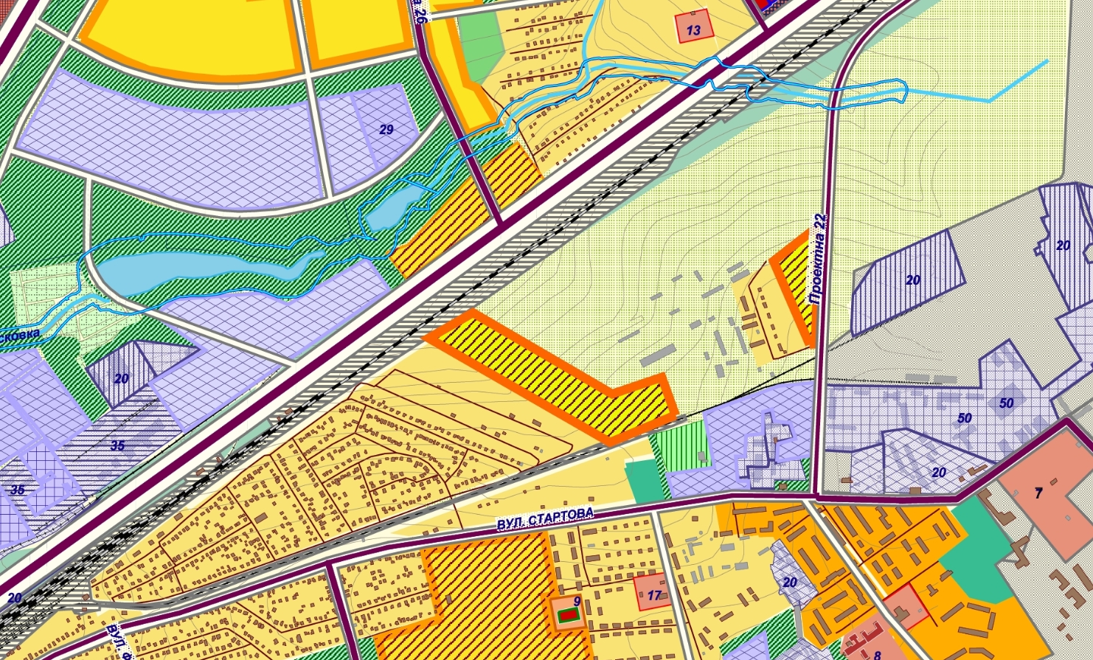

Секретар міської ради Р.О. Пидорич

